**"Большая" психологическая игра "Конференция репортеров"**

[Агапова Ольга Александровна](http://festival.1september.ru/authors/211-496-741), *педагог-психолог*

**Статья отнесена к разделу:** [Школьная психологическая служба](http://festival.1september.ru/articles/subjects/24)

Психологической службой нашей школы часто используются психологические игры в работе и с педагогическим коллективом, и с учащимися. Это один из наиболее эффективных методов работы с группой.

Игра – это форма деятельности в условных ситуациях, в которой воспроизводятся типичные действия и взаимодействия людей [4]. Игра - один из наиболее древних видов деятельности человека, в определенный период онтогенеза она становится ведущей деятельностью. Значение игры в жизни ребенка неоспоримо.

**Ж.. Пиаже описал некоторые общие признаки игровой деятельности. Из них можно выделить четыре основных:**

а) игра приятна, т. е. обычно положительно воспринимается ее участниками;  
б) игра протекает спонтанно и предполагает наличие у игроков внутренней мотивации;  
в) игра требует высокой гибкости психических процессов и ролевой пластичности;  
г) игра является естественным следствием физического и интеллектуального развития ребенка [1].

Игровые элементы используются в образовании достаточно давно, и возникает вопрос, может ли игра быть инновационной, как, например, бесспорно - информационные технологи, но в данной статье рассматривается использование “больших” психологических игр и игровых “оболочек”, которые отличаются от традиционных игровых элементов целями, задачами и способами организации. Именно эти игры пришли в школу в последние годы и не везде еще получили широкое распространение.

Характерная особенность игры – ее двуплановость [2]. С одной стороны играющий выполняет реальную деятельность, связанную с решением конкретных задач, с другой – все понимают, что игровая ситуация условна и это помогает снизить уровень ответственности, внести элемент творчества и упростить многоплановость реальной ситуации.

Практика применения психологических игр в школе показывает правоту М.Р. Битяновой, которая считает, что в школе с помощью психологической игры могут быть решены три задачи:

1. Научить детей жить в игровом пространстве, погружаясь в игровой мир и игровые отношения.
2. Научить быть свободными в игровом пространстве, осознавать свои особенности и выстраивать отношения с другими людьми.
3. Научить осмыслять игровой опыт, использовать игру как инструмент самопознания и жизненных экспериментов [3].

Развивающий и коррекционный эффект игры достигается благодаря установлению эмоционального контакта всех участников игры, снятию некоторых социальных запретов, проявлению подавляемых ранее страхов, негативных эмоций, повышению уверенности в себе за счет снижения ответственности за результат.

Велика и диагностическая роль игры. Опытный педагог-психолог во время игровой ситуации может получить психологической информации о ребенке больше, чем из множества тестов.

В преподавании ОВПО (основы выбора профиля обучения) так же используется ряд психологических игр, преимущественно разработанных Н.С. Пряжниковым. Хорошие возможности для проведения “Больших” игр появляются в пришкольном летнем оздоровительном лагере. Идеи многих игр взяты из книги под ред. М.Р. Битяновой “Практикум по психологическим играм с детьми и подростками”. В этой книге описаны две игры: “Репортер - 1” и “Репортер - 2” [3]. Они всегда вызывали большой интерес у учащихся при проведении, но не все классные коллективы бывают подготовлены к длительной психологической работе, особенно на этапе формирования коллектива. Кроме того, у психолога часто возникает необходимость работать с большими группами незнакомых или мало знакомых детей и взрослых. Все это послужило причиной создания новой игры по мотивам игр М.Р. Битяновой. Условное название этой игры “Конференция репортеров”. Эта игра меньше по объему занимаемого времени по сравнению с “Репортерами” и имеет иные цели проведения.

**Время проведения игры** – от 45 минут до 1 часа.

**Место проведения игры** – практически любое, лишь бы у участников была возможность свободно перемещаться (у автора был успешный опыт проведения этой игры летом на улице, вокруг теннисного стола и на поляне с большими пнями).

**Игроки.** Игра предназначена для участников старше восьми лет (это связанно с выполнением ряда письменных заданий), если группа смешанного возраста, то можно допустить наличие нескольких дошкольников. Количественно группы могут состоять из 10 – 40 человек. Если общая группа больше15, то она делится для работы на подгруппы. Нами игра используется в период адаптации пятиклассников к условиям среднего звена и нового классного коллектива, в первые два дня после начала смены в детских оздоровительных загородных лагерях, как форма знакомства в начале различных семинаров и слетов для взрослой аудитории. Например, данная игра проводилась в рамках городского Дня отцов. Игроками были отцы и их дети.

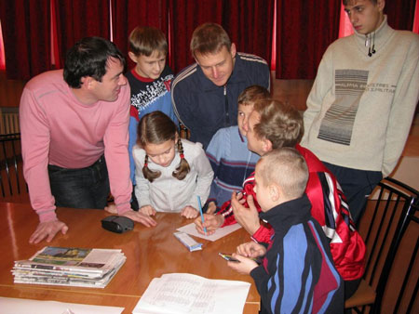

Рисунок 1.

**Цель игры** – знакомство участников группы в максимально сжатые сроки и формирование структуру группы.

**Игроки:**

* знакомятся друг с другом;
* повышается эмоциональный настрой;
* дети знакомятся с профессией репортера;
* стимулируются творческие способности;
* развиваются коммуникативные навыки;

**Ведущий:**

* получает богатый материал, как об особенностях каждого члена группы, так и о предпочитаемых ими способах взаимодействия;
* может мотивировать участников группы на дальнейшую работу.

Немаловажным результатом является создание реальной газеты в конце игры. Не секрет, что часто издание газеты в ДОЛ ложится на плечи воспитателей и вожатых, а в школе – классных руководителей. Поэтому продукт творчества учащихся, как правило, долгое время украшает стены классов или отрядных уголков в оздоровительных лагерях. Это дает и некоторый дополнительный результат – мотивирование педагогов на дальнейшее взаимодействие с психологом.

Ведущий: им желательно должен быть психолог имеющий опыт групповой работы. Если группа больше 25 человек, то нужен помощник – любой заинтересованный взрослый ознакомленный с ходом игры. Помощник нужен для своевременной раздачи рабочих материалов, он следит за соблюдением правил в подгруппах, собирает готовые работы. Все спорные вопросы решает только ведущий.

**Материалы:**

* листы ватмана (1-2 в зависимости от размера группы);
* простые карандаши и ручки по количеству человек;
* писчая бумага А4;
* цветные карандаши или фломастеры (1 упаковка на 3-4 человека);
* старые газеты и скотч (или коробки спичек) для проведения упражнения на взаимодействие в группе;
* ножницы – 1 на группу,
* если игра проводится в знакомой группе, можно предварительно сделать небольшие фотографии участников.
* раздаточный материал для выполнения 2, 3, 4 задания.

**Игровая цель:** “Представьте себе, что все мы репортеры и собрались сегодня на конференцию, чтобы рассказать о себе, обменяться опытом и повысить свои профессиональные навыки. В ходе конференции мы посетим несколько мастер-классов, а в конце конференции выпустим свою газету, которая покажет, каких профессиональных вершин мы достигли”.

**Ход игры**

**1. Ведение. Рассказ о профессии репортера, открытие “мастер-классов” (деление на группы).**

Делить на группы можно любым известным вам способом, как случайным отбором, так и игровыми методами. Представляется целесообразным компоновать группы как можно ближе к тому, как они делятся в жизни. Например, по комнатам в детском лагере, не разбивать семьи, если это игра с семьями.

**2. Знакомство. Составление названия издания из букв инициалов членов группы. Жеребьевка изданий.**

Примерный список изданий для жеребьевки: журнал “Здоровье”, “Жёлтые страницы”, “Криминальные новости”, “Экономический вестник”, “Юный натуралист”, “За рулем”, “Новости спорта” и т.д.

**3. Мастер-класс “Измерь соседа”.**

Развитие умения собирать факты. У репортера должно быть трепетное отношение к фактам и умение их добывать, иногда даже в экстремальных условиях. Участникам раздается памятка – какие именно данные они должны собрать. Общая сумма всех измерений сдается ведущему для оформления газеты. (Если группы низко мотивированные, то можно устроить соревнование - кто соберет данные быстрее.)

**Примерный список показателей:**

1. Рост.
2. Вес.
3. Длина волос.
4. Длина ладоней.
5. Длина стопы.
6. Возраст.

**4. Мастер-класс “Нравится – не нравится”.**

Развитие навыков коммуникации. Репортер должен уметь входить к людям в доверие и получать от них личную информацию. Репортеры должны опросить всех членов группы и выяснить, что нравится хотя бы трем членам группы, что не нравится и какие в группе есть общие мечты. Для ответов предлагается таблица

|  |  |  |  |
| --- | --- | --- | --- |
|  | **Ф.И.** | **Ф.И.** | **Ф.И.** |
| Нравится… |  |  |  |
| Нравится… |  |  |  |
| Нравится… |  |  |  |
| Не нравится… |  |  |  |
| Не нравится… |  |  |  |
| Не нравится… |  |  |  |
| Мечтаю о … |  |  |  |
| Мечтаю о … |  |  |  |
| Мечтаю о … |  |  |  |

**5. Мастер-класс “Башня из газет”.**

Развитие навыка работы в группе. Репортер должен уметь работать в группе, например с фотографом, оператором и другими членами команды. С помощью скотча из газет группа должна построить устойчивую башню, чем выше, тем лучше.

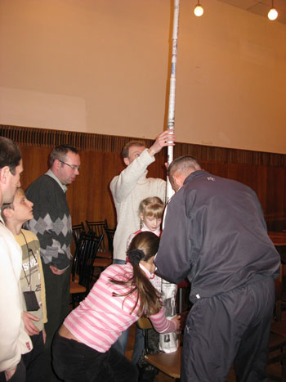

Рисунок 2.

В качестве варианта иногда используется складывание колодца из спичек, каждый по очереди кладет по кругу по одной спичке. Определяется у кого колодец выше и ровнее. И в том, и в другом случае дается запрет на вербальную коммуникацию.

**6. Мастер-класс “Придумай слово”.**

Расширение словарного запаса. Для того чтобы писать статьи, репортер должен обладать широким кругозором и большим словарным запасом. Составь как можно больше слов из букв слова “электрификация”. Засекается 5-10минут.

**7. Мастер-класс “Рисунок группы”.**

Репортеру может пригодиться умение иллюстрировать свои статьи. В образной форме необходимо нарисовать символ группы на листе формата А4.

**8. Написание статьи в стиле издания на тему: “Вот так встреча”.**

Основная работа репортера писать статьи и репортажи. (Темы могут меняться в зависимости от группы).

**9. Выпуск газеты с использованием полученных материалов.**

Объем используемых материалов определяет ведущий исходя из их качества.

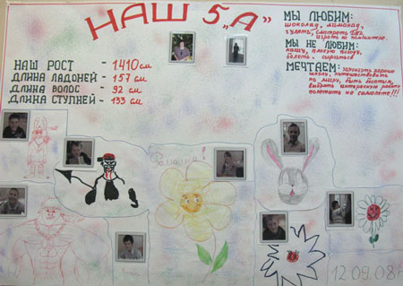

Рисунок 3.

**10. Заключительное слово ведущего на тему “как здорово, что мы встретились” или другую на его усмотрение.**

Получение обратной связи от игроков.

Задание на невербальную коммуникацию может быть заменено на любое аналогичное, так же как и слово “электрификация”.

Применение психологических игр повышают мотивацию к предлагаемым видам работы, позволяет осмыслить и понять себя, построить новые модели поведения, формирует важнейшие социальные навыки и умения, позволяет сделать организацию жизнедеятельности в школе более интересной и разнообразной.

**Литература.**

1. Кэдьюсон Х., Шефер Ч. Практикум по игровой психотерапии. - СПб.: Питер, 2002.
2. Осипова А.А. Общая психокоррекция: Учебное пособие для студентов вузов. - М.: ТЦ “Сфера”, 2000.
3. Практикум по психологическим играм с детьми и подростками под ред. Битяновой М.Р. - СПб.: Питер, 2003
4. Радугин А.А. Психология. Учебное пособие для высших учебных заведений. - М.: Центр, 2001.